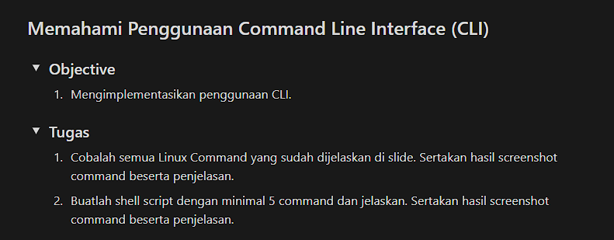

Jawaban soal 1

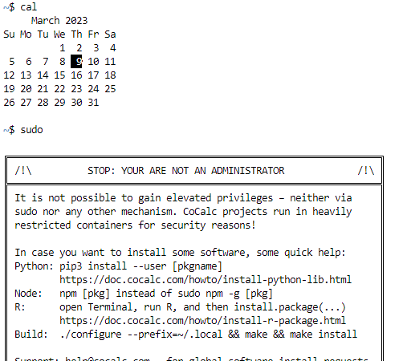

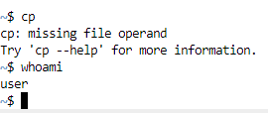



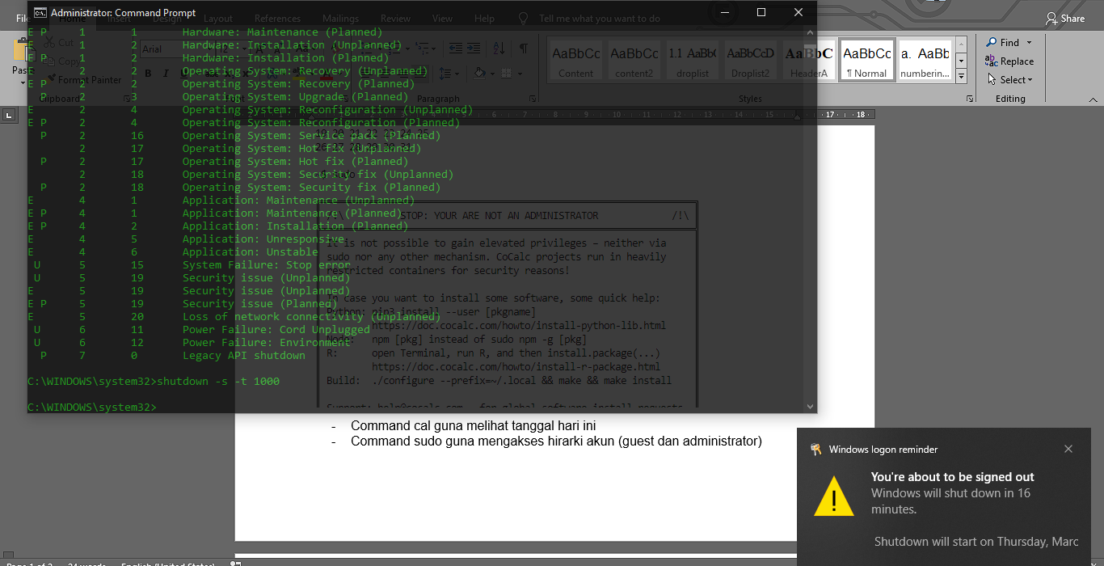

* Command cal guna melihat tanggal hari ini.
* Command sudo guna mengakses hirarki akun (guest dan administrator).
* Command shutdown guna mematikan komputer (cmd windows).
* Command whoami guna melihat user saat ini (nama saat ini “user”).
* Command ls (LS) guna melihat direktori file.

Jawaban soal 2

